Interview mit dem Anglistik-Professor und Indianer-Experten Dr. Rudolf Kaiser
Indianische Heilkunst: „Wir sollten Indianer nicht imitieren, sondern von ihnen lernen!“

„Indianer sehen den Menschen immer ganzheitlich, sie beziehen in die Heilung seine persönlichen, sozialen, psychischen, weltanschaulichen und religiösen Umstände mit ein. So wirken sich die Zeremonien nicht nur heilsam auf Krankheiten, sondern positiv auf das ganze Umfeld des Patienten aus. Auch wenn wir nicht einfach die indianischen Rituale nachvollziehen oder gar übernehmen können, können wir doch von der ganzheitlichen Sichtweise der Indianer einiges lernen und zu unserem Wohl einsetzen.“ Dr. Rudolf Kaiser, Professor em. für Anglistik, erläutert in seinem Buch „Indianische Heilkunst“ die Realität indianischen Heilens, stellt Heilpflanzen und Zeremonien vor und gibt so einen umfassenden Einblick in eine uralte Weisheitstradition.

Das Buch „Indianische Heilkunst“ basiert auf persönlichen Begegnungen und Erfahrungen, die Sie mit nordamerikanischen Indianern gemacht haben. Welche indianischen Kulturen haben Sie kennen gelernt und was hat Sie besonders beeindruckt?

Dr. Kaiser: Die meisten meiner Besuche und Aufenthalte auf Indianer-Reservationen galten den Hopi-Indianern und den Navajo, die ja beide unmittelbare Nachbarn in der Wüste Arizonas sind. Wiederholt war ich auch in Dörfern der Pueblo-Indianer und mehrerer Apachen-Völker unterwegs und habe dort an sehr eindrucksvollen religiösen Zeremonien teilgenommen. In Bezug auf indianische Heilkunst waren die Navajo mein bevorzugtes Studiengebiet. Denn bei ihnen steht das Heilen – mehr als bei anderen Indianervölkern – auch heute noch im Zentrum ihrer religiösen Zeremonien. Ich konnte selbst an Teilen einer solchen Zeremonie teilnehmen; außerdem erhielt ich verschiedene persönliche Erfahrungsberichte von mehreren Navajo und auch von einem weißen Ethnologen – einem Professor an der Universität in Tucson –, die selbst als Patienten eine Heilungszeremonie erlebt hatten. Mich selbst haben vor allem die ganzheitlich-weltanschaulich-religiösen Zusammenhänge dieser Medizin beeindruckt.

Alternative Heilmethoden erfreuen sich großer Beliebtheit und erfahren Anerkennung auch aus medizinischen Fachkreisen. Welche Rolle spielt die indianische Heilkunst in diesem Zusammenhang?

Dr. Kaiser: Auf jeden Fall stellen traditionelle indianische Heilverfahren eben wegen ihres ganzheitlichen Ansatzes eine Art Alternative gegenüber unserer naturwissenschaftlich-dualistisch geprägten Medizin dar. Hier und da – etwa in psychosomatischen Kliniken – werden ja auch bei uns diese ganzheitlichen Ansätze versucht. Ich denke, es geht weniger darum, indianische Heilverfahren zu imitieren, als darum, die ganzheitliche Sichtweise indianischen Heilens zu bedenken und ernst zu nehmen.

Die Nutzung der Echinacea-Pflanze zur Stärkung der Immunkräfte soll ihren Ursprung in der indianischen Pflanzenheilkunde haben. Welche Heilpflanzen und Heilverfahren verdanken wir den Indianern noch?

Dr. Kaiser: In meinem Buch gibt es ein eigenes kurzes Kapitel über Pflanzenheilkunde. Wichtig ist mir auch da wieder der andere, ganzheitliche Zugang der Indianer, der sich etwa schon an der Art und Weise des Pflückens und des Umgangs mit den Pflanzen verrät. Im Übrigen haben Indianer bekanntlich etwa die Hälfte der bekannten Nutzpflanzen für unsere Ernährung (neben den Kartoffeln auch Bohnen, Tomaten, Mais u.a.) als Erste kultiviert.

In der indianischen Weisheitstradition spielen Medizinmänner und -frauen, Schamanen, aber auch Hexen und Zauberer eine bedeutende Rolle. Was sind die besonderen Fähigkeiten dieser Personen und welche Funktion haben sie?

Dr. Kaiser: Auch diesem Thema habe ich in meinem Buch ein eigenes Kapitel gewidmet. Hier möchte ich nur den Grundgedanken der Ganzheitlichkeit auch bei diesen Menschen herausstellen. Wir fragen uns manchmal etwas irritiert: Ist ein Medizinmann eigentlich ein Arzt – oder mehr ein politischer Führer? Ein Lehrer des Volkes? Vielleicht gar ein Priester? Im Grunde ist er das alles. Er vertritt die indianische Auffassung, dass das körperliche Befinden eines Menschen immer mit seinen individuellen psychischen, sozialen, kosmischen und religiösen Bezügen verbunden ist. Deshalb kann auch Heilung nur ein ganzheitlicher, vielseitiger Vorgang sein.

Ihre Forschungen beziehen sich insbesondere auf die Heilkunst der Navajo. Was zeichnet diese aus und wo liegen die Unterschiede zu anderen indianischen Völkern?

Dr. Kaiser: Die Navajo sind heute das größte Indianervolk in Nordamerika. Ein großer Teil von ihnen lebt auf einer sehr großen Reservation im Südwesten der USA. Es kommt hinzu, dass für sie im Zentrum religiöser Riten sehr oft Heilung steht – während beispielsweise bei ihren unmittelbaren Nachbarn, den Hopi, das Wetter eine besondere Rolle spielt, etwa das Herbeiholen von Regen in dieser Wüstenregion. Außerdem sind die Navajo relativ aufgeschlossen und zugänglich gegenüber Fremden – auch das wiederum im Unterschied zu den Hopi.

Die Weltanschauung der Indianer geht von einem belebten oder spirituellen Kosmos aus, in dem alles Seiende miteinander vernetzt ist. Wo sehen Sie die Parallelen und Unterschiede dieser Auffassung zum Weltbild der modernen Naturwissenschaft?

Dr. Kaiser: Nicht die Parallelen, wohl aber die Unterschiede drängen sich jedem Besucher auf. Die modernen Naturwissenschaften basieren auf der Trennung von Geist und Materie, wie Descartes sie durch seine Unterscheidung von „res cogitans“ und „res extensa“ begründet hat. Insofern sind die modernen Naturwissenschaften – wie das abendländische Denken insgesamt – im Kern dualistisch. Indianisches Denken ist – wie das anderer Naturvölker – demgegenüber grundsätzlich ganzheitlich (oder universalistisch): Alles Materielle ist geistdurchwirkt, besitzt eine seelische Struktur.

Traditionelle und moderne Medizin schließen sich nach indianischer Ansicht nicht aus, sondern ergänzen einander. Gibt es auch heute noch praktizierende Medizinmänner und Schamanen?

Dr. Kaiser: Natürlich gibt es auch heutzutage noch Medizinmänner, und sie praktizieren auch noch! Ich habe für mein Buch zahlreiche Berichte ehemaliger Patienten solcher Medizinmänner (und -frauen) gesammelt. Unter diesen Patienten befand sich eine Familie (auch das ist ganzheitlich, dass mitunter eine ganze Familie durch eine Zeremonie therapiert wird!), bei der die Mutter eine gebürtige Indianerin war, der Vater jedoch Weißer und Ethnologe an der Universität von Arizona. Die Frage ist eher, wie lange noch indianische Medizin neben oder im Verbund mit „weißer“ Medizin überleben wird. Der gerade erwähnte Ethnologe gab ihr nicht mehr als ein halbes Jahrhundert.

Das Interview wurde im Juni 2014 geführt.

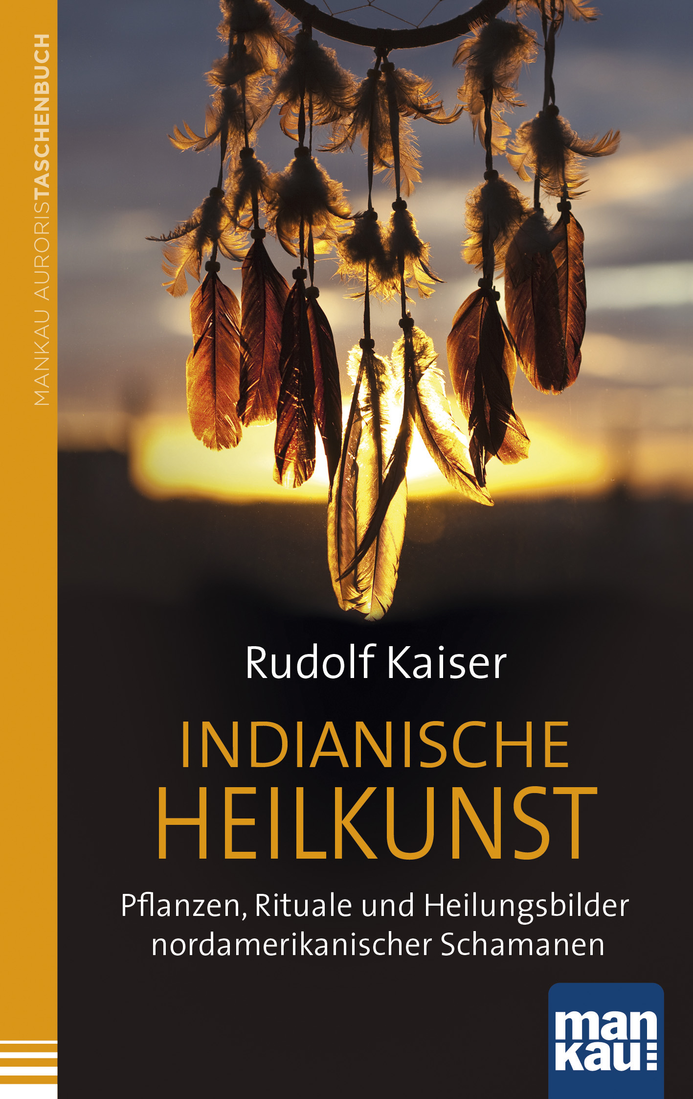
Der Abdruck des Interviews (auch auszugsweise) mit Hinweis auf das Buch „Indianische Heilkunst“ (ISBN 978-3-86374-167-9) ist kostenlos möglich. Die Rechte liegen bei: Mankau Verlag GmbH, Postfach 13 22, 82413 Murnau a. Staffelsee, Tel. +49 (0) 88 41/62 77 69-0, Fax -6, E-Post: kontakt@mankau-verlag.de.

Rudolf Kaiser
Indianische Heilkunst
Pflanzen, Rituale und Heilungsbilder nordamerikanischer Schamanen
Mankau Verlag, 1. Aufl. Juni 2014
Originalausgabe 1996 erschienen bei Herder
Taschenbuch, 189 Seiten
9,95 € (D) / 10,30 € (A)
ISBN 978-3-86374-167-9

